Двумерные электронные системы

Плазменные возбуждения в двумерной системе тяжелых анизотропных фермионов
А.Р. Хисамеева¹, В.Н. Белянин¹, П.А. Гусихин¹, В.М. Муравьев¹, И.В. Кукушкин¹
¹Институт Физики Твердого Тела РАН, ул. Академика Осипьяна 2, г. Черноголовка, 142432, Россия
тел: (496) 522-19-82, факс: (496) 522-81-60, эл. почта: muravev_vm@mail.ru
В данной работе экспериментально исследуются плазменные возбуждения в высококачественной двумерной электронной системе (ДЭС) на основе AlAs [1]. Образец представлял собой шесть эквидистантных дисков ДЭС, расположенных в щелях копланарного волновода. Исследования проводились при помощи методики резонансного поглощения микроволнового излучения. В микроволновом отклике дисков двумерных электронов были обнаружены две магнитоплазменные моды: краевая и циклотронная.
Удивительной особенностью обнаруженных плазменных мод является щель по частоте между ними в нулевом магнитном поле (рис. 1). Это является следствием сильной анизотропии масс носителей заряда в AlAs квантовых ямах. Следует также отметить, что наклон магнитодисперсий мод в малых магнитных полях значительно меньше, чем dω/dω_{с} соответствующего наклона для образца такой же геометрии с изотропной массой.
Из частот плазменных возбуждений в нулевом магнитном поле были получены значения эффективных масс вдоль основных кристаллографических направлений m₁ = 0.84m₀ и m₂ = 0.26m₀. Полученные значения масс несколько отличаются от ранее известных m₁ = 1.1m₀ и m₂ = 0.2m₀ [2]. Однако, экспериментально измеренная нами величина циклотронной массы m_{с} = (m₁m₂)^{0.5} = 0.47m₀ совпадает с полученной ранее [3].
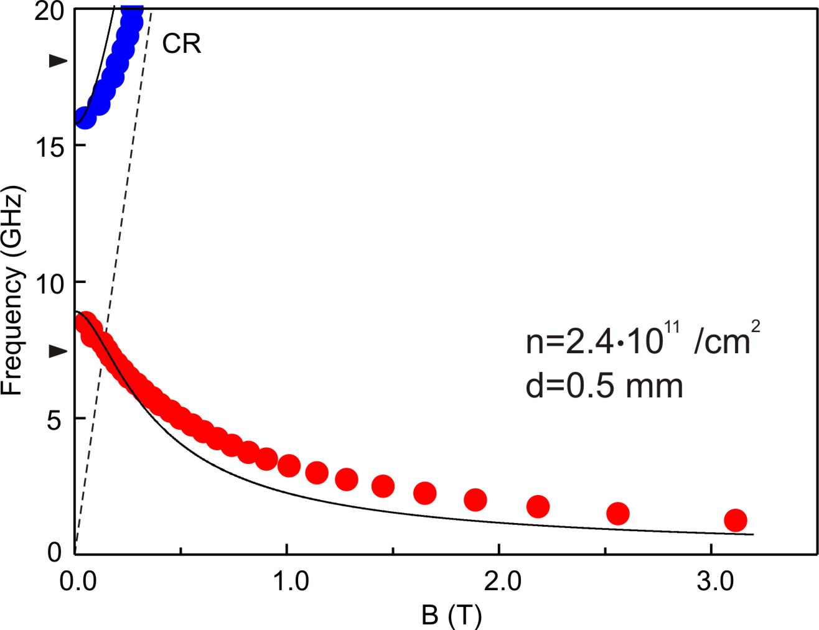
Рис. 1. Магнитодисперсия плазменных возбуждений в AlAs.
В экспериментах также детально были изучены концентрационная и температурная зависимости положения и ширины плазменных возбуждений в двумерной системе тяжелых анизотропных фермионов.

[1] V.M. Muravev, A.R. Khisameeva, V.N. Belyanin, P.A. Gusikhin, I.V. Kukushkin, submitted to Phys. Rev. B (2015).
[2] M. Shayegan, E.P. De Poortere, O. Gunawan, Y.P. Shkolnikov, E. Tutue, K. Vakili, Phys. Stat. Sol. (b) 243, 3629-3642 (2006).
[3] E.P. De Poortere, Y.P. Shkolnikov, E. Tutuc, S.J. Papadakis, M. Shayegan
Appl. Phys. Lett., 80, 1583-1585 (2002).

